Dizajn (wordart: prijevozno sredstvo, flomaster)

Danas ćeš nacrtati avion, brod, autobus ili vlak na drugačiji način (odaberi jedno od toga).
Sjeti se kako smo u školi ispisivali riječi koje opisuju Jakovlje na kompjutoru u programu WORDART.
Danas ćemo raditi slično, samo na papiru i to flomasterima.

Olovkom lagano iscrtaj obris odabranog prijevoznog sredstva. Unutrašnjost ispuni riječima koje povezuješ sa odabranim (npr. Za brod možeš pisati brod, mornari, plovi, trajekt, jedrenjak, gliser, kapetan, more, rijeka,…)
Riječi možeš ponavljati. Jednu riječ napiši samo jednom bojom. Zatim možeš tu istu riječ napisati drugom bojom, većim ili manjim slovima. Riječi možeš pisati koliko god puta želiš, važno da su drugačijih boja i veličina. Na isti način piši drugu riječ – koliko god puta želiš. Piši sve dok ne ispuniš unutrašnjost.
Kako znaš koliko riječi moraš pisati? Obriši crtu nacrtanu olovkom i odmakni se od rada. Ako prepoznaješ oblik onoga što si crtao/crtala, vjerojatno je gotov rad.

Sjeti se, na sličan način smo radili čestitku za Novu godinu. Tada smo crtali kuglice za božićno drvce i ispunjavali ih crtežima.

Pogledaj primjer sličice koja prikazuje psa riječima i oblikom. Riječi su napisane na engleskom jeziku. Naravno, ti ćeš pisati riječi na hrvatskom jeziku i radiš crtež prijevoznog sredstva.

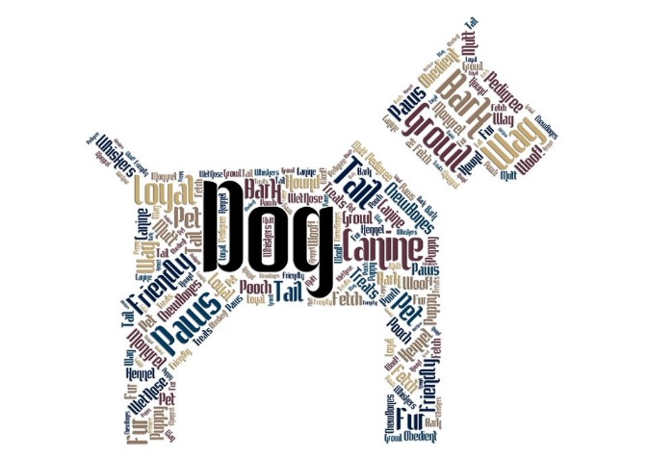

Poslikaj svoj rad za razredni virtualni pano.

